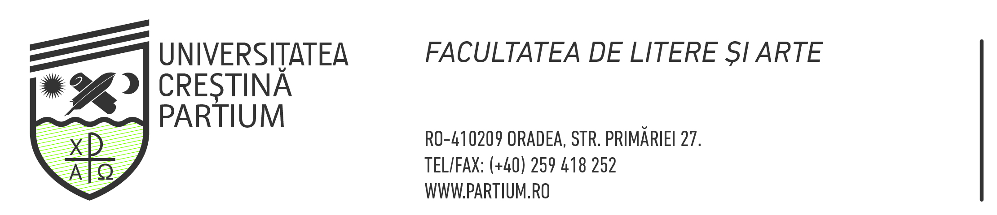

Ghid pentru redactarea şi prezentarea Lucrării de Disertație pentru programul de Master Traducere și Interpretariat

A MAGISZTERI ZÁRÓVIZSGA ÁLTALÁNOS KÖVETELMÉNYEI
1. A disszertációt a záróvizsgára való beiratkozáskor kell leadni egy nyomtatott, spirálos kötésű, illetve egy elektronikus példányban (az utóbbit CD-n vagy DVD-n).
2. A dolgozat minimális terjedelme kb. 35 oldal, azaz kb. 70000 leütés (címoldalak, tartalomjegyzék, mellékletek nélkül). A disszertációban a hallgatónak bizonyítania kell a témára vonatkozó alapvető szakirodalom ismeretét, és a téma kidolgozásában új problémafelvetéseket, új megközelítéseket, új megoldásokat kell beépítenie. A disszertáció nyelve lehet: magyar, angol. A további formai követelményekről jelen módszertan első melléklete rendelkezik.
3. A disszertációhoz annak leadásakor csatolni kell a vezetőtanár szakmai értékelését is, a jelen módszertan második mellékletét képező formanyomtatvány szerint, a vezetőtanár aláírása által hitelesítve. Az értékelések alapján a leadást követő négy napon belül elkészül azoknak a dolgozatoknak a listája, amelyek a záróvizsga-bizottság elé kerülhetnek.

A DISSZERTÁCIÓVAL KAPCSOLATOS

FORMAI KÖVETELMÉNYEK

I. A disszertáció fő részei:

- Külső borító (román nyelven; lásd jelen útmutató 4. oldalát)
- Címlap román nyelven (lásd jelen útmutató 5. oldalát)
- Címlap magyar/angol nyelven (lásd jelen útmutató 6. oldalát)
- Tartalomjegyzék (a fejezetcímek oldalszámaival)
- Főszöveg
  - bevezetés
  - fejezetek
  - következtetések
- Felhasznált szakirodalom
- Mellékletek (ha szükséges)

II. Általános formai követelmények:

- A főszöveg 12-es méretű Times New Roman betűtípussal készül, 1,5-es sorközzel, „sorkizárt” (justified) sorvégekkel, 2,5 cm-es margóval.
- A fejezetcímek középre igazítottak, 14-es méretű kövérített (bold) betűvel szedjük őket.
- Az alfejezetcímek balra igazítottak, 12-es méretű kövérített (bold) betűvel szedjük őket.
- Az oldalszámozás az oldalak alján, középre igazítva jelenik meg.
- A szövegen belüli kiemeléseket dőlt (kurzív, italic) betűkkel jelezzük. Szövegtestben lehetőleg nem használunk kövérítést és aláhúzást.
- A hivatkozott művek címeit, illetve a folyóiratcímeket a főszövegben dőlt betűs (kurzív, italics) szedéssel emeljük ki.
- A szakirodalomra történő hivatkozás az MLA style sheet szerint történjen.
- A felhasznált szakirodalmat tartalmazó irodalomjegyzékben szereplő tételek a szerzők vezetéknevének ábécésorrendjében követik egymást. Sokszerzős művek, lexikonok stb. esetében a szerkesztők nevét vesszük figyelembe. Többszerzős, illetve többszerkesztős művek esetén a művet csak az ábécésorrendben első név szerint közöljük. Ha a dolgozat jellege megkívánja, külön csoportba rendezzük az elsődleges és a másodlagos szakirodalmat.

